# 商城API文档描述

目录

商城API文档描述 1

错误码说明： 2

1 用户注册接口 3

2 检查用户名是否被占用接口 4

2. 用户登录 6

3. 获取用户信息 9

4. 修改用户信息（暂时未实现，稍后会继续完善） 10

5. 获取商品分类 11

6.获取某个商品分类中的商品列表 13

7.获取热门商品列表 16

8.获取某件商品 19

9.商品搜索 21

10.获取广告位 24

11.获取广告 26

12.查看购物车列表 28

12.更新购物车 30

13.查看订单列表 31

14.添加用户收货地址 33

15.查看用户收货地址列表 33

16.删除用户收货地址 33

17.下订单 33

注：API前缀 <http://h6.duchengjiu.top/shop/>

每个API后面可以跟GET传参format, 取值为json,xml,jsonp

如果传jsonp的话则一定要加上callback参数

## 错误码说明：

0 成功

1 数据为空

2 失败

3 系统错误，请联系管理员

1000 用户名错误,格式不正确，规定在3-20位数字字母下划线

1001 密码错误,格式不对,需要在6-20位之间,数字字母下划线

1002 TOKEN错误, 非法的TOKEN,请使用登录后获得的TOKEN请求

1003 TOKEN没传, 请在HTTP协议的header里面添加token

1004 参数错误

2000 资源过期

2001 资源已存在

2002 资源不存在

3000 数据库连接错误

3001 SQL语句错误

## 1 用户注册接口

* 1. 请求文件：

api_user.php

* 1. 请求参数

1. POST请求参数：

|  |  |  |
| --- | --- | --- |
| 参数 | 类型 | 描述 |
| status | string | register 注册  login 登录 |
| username | string | 用户名（必须传递，3-20位字母数字下滑线） |
| password | string | 密码（必须传递，最小长度为6位,最长20） |

1. Header头（所有请求希望都带http header头信息）

|  |  |  |
| --- | --- | --- |
| 参数 | 类型 | 描述 |
| Content-Type | string | application/x-www-form-urlencoded |

* 1. 返回数据

|  |  |  |
| --- | --- | --- |
| 节点 | 类型 | 描述 |
| code | int | 返回状态。如：  0: 注册成功  2001: 用户名已存在 |
| message | string | 提示信息。如：注册成功 |
| data | array | 返回的数据信息 |

1.5 数据返回的截图

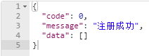

## 2 检查用户名是否被占用接口

* 1. 请求文件：

api_user.php

* 1. 请求参数

1. POST请求参数：

|  |  |  |
| --- | --- | --- |
| 参数 | 类型 | 描述 |
| status | string | check 检查  register 注册  login 登录 |
| username | string | 用户名（必须传递，3-20位字母数字下滑线） |

1. Header头（所有请求希望都带http header头信息）

|  |  |  |
| --- | --- | --- |
| 参数 | 类型 | 描述 |
| Content-Type | string | application/x-www-form-urlencoded |

* 1. 返回数据

|  |  |  |
| --- | --- | --- |
| 节点 | 类型 | 描述 |
| code | int | 返回状态。如：  0: 用户名可用  2001: 用户名已存在 |
| message | string | 提示信息。如：用户名可用 |
| data | array | 返回的数据信息 |

1.5 数据返回的截图

成功时：{

“code”: 0,

“message”: “用户名可用”

}

用户名已存在时：{

“code”: 2001,

“message”: “用户名已占用”

}

## 用户登录

2.1请求文件：

api_user.php

2.2请求参数

1. POST请求参数：

|  |  |  |
| --- | --- | --- |
| 参数 | 类型 | 描述 |
| status | string | Register 注册  Login 登录 |
| username | string | 用户名 （必须传递，3-20位字母数字下滑线） |
| password | string | 密码（必须传递，最小长度6位） |

1. Header头（所有请求希望都带http header头信息）

|  |  |  |
| --- | --- | --- |
| 参数 | 类型 | 描述 |
| Content-Type | string | application/x-www-form-urlencoded |

2.3返回数据

|  |  |  |
| --- | --- | --- |
| 节点 | 类型 | 描述 |
| code | int | 返回状态。如：  0: 登录成功  2003: 用户名不存在 |
| message | string | 提示信息。如：登录成功 |
| data | array | 返回的数据信息 |
| data/username | string | 用户名 |
| data/avator | string | 用户头像 |
| data/user_id | int | 用户编号 |
| data/token | string | 用户登录成功后返回的token(令牌) |

2.4数据返回的截图

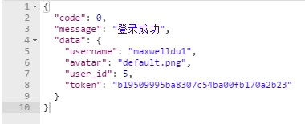

## 获取用户信息

3.1请求文件：

api_userinfo.php

3.2请求参数

1. GET请求参数：

|  |  |  |
| --- | --- | --- |
| 参数 | 类型 | 描述 |
| status | string | Info 信息（必须传递） |
| username | string | 用户名（必须传递） |

1. Header头

|  |  |  |
| --- | --- | --- |
| 参数 | 类型 | 描述 |
| token | string | 用户登陆成功返回的token |

3.3返回数据

|  |  |  |
| --- | --- | --- |
| 节点 | 类型 | 描述 |
| code | int | 返回状态。如：  0: 用户数据获取成功 |
| message | string | 提示信息。如：用户数据获取成功 |
| data | array | 返回的数据信息 |
| data/username | string | 用户名 |
| data/avator | string | 用户头像 |
| data/user_id | int | 用户编号 |
| data/token | string | 用户token（正常为空字符串） |

3.4数据返回的截图

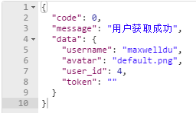

## 修改用户信息（暂时未实现，稍后会继续完善）

4.1请求文件：

api_userinfo.php

4.2请求参数

1. POST请求参数：

|  |  |  |
| --- | --- | --- |
| 参数 | 类型 | 描述 |
| 暂无 | | |

1. Header头（所有请求希望都带http header头信息）

|  |  |  |
| --- | --- | --- |
| 参数 | 类型 | 描述 |
| 暂无 | | |

4.3返回数据

|  |  |  |
| --- | --- | --- |
| 节点 | 类型 | 描述 |
| 暂无 | | |

4.4数据返回的截图

## 获取商品分类

5.1请求文件：

api_cat.php

5.2请求参数

1. GET请求参数：

|  |  |  |
| --- | --- | --- |
| 参数 | 类型 | 描述 |
| 暂无 | | |

1. Header头

|  |  |  |
| --- | --- | --- |
| 参数 | 类型 | 描述 |
| 暂无 | | |

5.3返回数据

|  |  |  |
| --- | --- | --- |
| 节点 | 类型 | 描述 |
| code | int | 返回状态。如：0: 商品分类数据获取成功 |
| message | string | 提示信息。如：商品分类数据获取成功 |
| data | array | 返回的数据信息 |
| data/cat_id | int | 分类编号 |
| data/cat_name | string | 分类名称 |
| data/cat_desc | string | 分类描述 |
| data/icon | string | 分类图标 |
| data/sort_order | int | 排序 升序 |
| data/parent_id | int | 父分类编号，用来做无限分类 |
| data/is_show | int | 是否显示1显示0隐藏 |
| data/site_id | int | 站点编号 |

5.4数据返回的截图

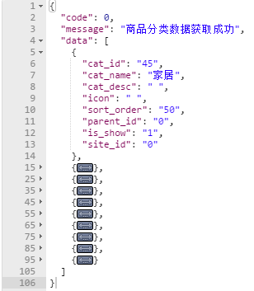

## 6.获取某个商品分类中的商品列表

6.1请求文件：

api_goods.php

6.2请求参数

1. GET请求参数：

|  |  |  |
| --- | --- | --- |
| 参数 | 类型 | 描述 |
| cat_id | int | 商品分类编号(必须传递) |
| page | int | 商品列表编号 |
| pagesize | int | 商品列表中数据数量 |

1. Header头

|  |  |  |
| --- | --- | --- |
| 参数 | 类型 | 描述 |
| 暂无 | | |

6.3返回数据

|  |  |  |
| --- | --- | --- |
| 节点 | 类型 | 描述 |
| code | int | 返回状态。如：  0: 商品数据获取成功  1: 商品数据为空 |
| message | string | 提示信息。如：商品数据获取成功 |
| data | array | 返回的数据信息 |
| data/goods_id | string | 商品编号 |
| data/cat_id | int | 分类编号 |
| data/cat_name | string | 分类名称 |
| data/goods_name | string | 商品名称 |
| data/goods_desc | string | 商品描述 |
| data/goods_thumb | string | 商品缩略图 |
| data/goods_number | int | 商品数量 |
| data/sort_order | int | 排序 升序 |
| data/price | float | 商品价格（默认两位小数） |
| data/is_new | int | 是否是新品 1是新品 0不是新品 |
| data/is_best | int | 是否是精品 1是精品 0不是精品 |
| data/is_hot | int | 是否热门 1是热门 0不是热门 |
| data/site_id | int | 站点编号 |

6.4数据返回的截图

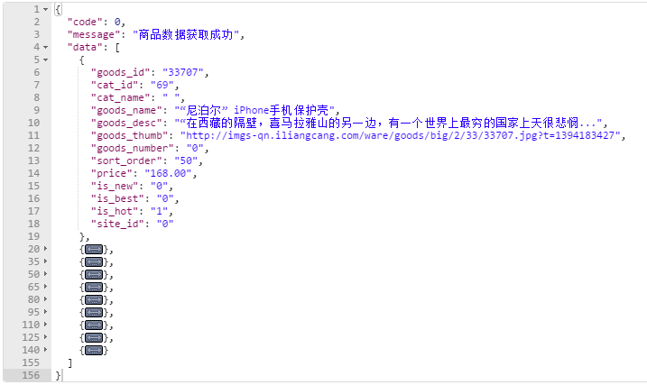

## 7.获取热门商品列表

7.1请求文件：

api_goods.php

7.2请求参数

1. GET请求参数：

|  |  |  |
| --- | --- | --- |
| 参数 | 类型 | 描述 |
| page | int | 商品列表编号 |
| pagesize | int | 商品列表中数据数量 |

1. Header头

|  |  |  |
| --- | --- | --- |
| 参数 | 类型 | 描述 |
| 暂无 | | |

7.3返回数据

|  |  |  |
| --- | --- | --- |
| 节点 | 类型 | 描述 |
| code | int | 返回状态。如：  0: 商品数据获取成功  1: 商品数据为空 |
| message | string | 提示信息。如：商品数据获取成功 |
| data | array | 返回的数据信息 |
| data/goods_id | int | 商品编号 |
| data/cat_id | int | 分类编号 |
| data/cat_name | string | 分类名称 |
| data/goods_name | string | 商品名称 |
| data/goods_desc | string | 商品描述 |
| data/goods_thumb | string | 商品缩略图 |
| data/goods_number | int | 商品数量 |
| data/sort_order | int | 排序 升序 |
| data/price | float | 商品价格（默认两位小数 |
| data/is_new | int | 是否是新品 1是新品 0不是新品 |
| data/is_best | int | 是否是精品 1是精品 0不是精品 |
| data/is_hot | int | 1是热门（只能是1） |
| data/site_id | int | 站点编号 |

7.4数据返回的截图

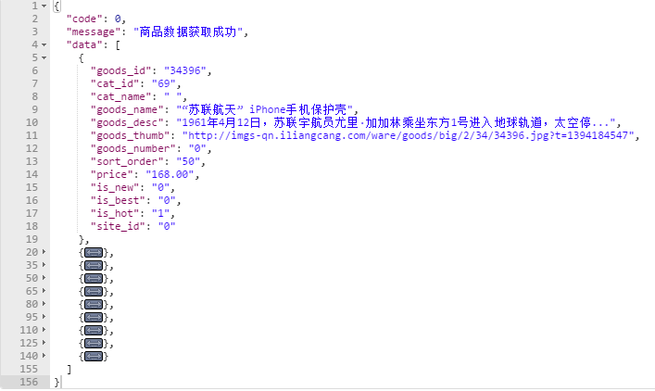

## 8.获取某件商品

8.1请求文件：

api_goods.php

8.2请求参数

1. GET请求参数：

|  |  |  |
| --- | --- | --- |
| 参数 | 类型 | 描述 |
| goods_id | int | 商品编号(必须传递） |

1. Header头（所有请求希望都带http header头信息）

|  |  |  |
| --- | --- | --- |
| 参数 | 类型 | 描述 |
| 暂无 | | |

8.3返回数据

|  |  |  |
| --- | --- | --- |
| 节点 | 类型 | 描述 |
| code | int | 返回状态。如：  0: 商品数据获取成功  1: 商品数据为空 |
| message | string | 提示信息。如：商品数据获取成功 |
| data | array | 返回的数据信息 |
| data/goods_id | int | 商品编号 |
| data/cat_id | int | 分类编号 |
| data/cat_name | string | 分类名称 |
| data/goods_name | string | 商品名称 |
| data/goods_desc | string | 商品描述 |
| data/goods_thumb | string | 商品缩略图 |
| data/goods_number | int | 商品数量 |
| data/sort_order | int | 排序 升序 |
| data/price | float | 商品价格（默认两位小数 |
| data/is_new | int | 是否是新品 1是新品 0不是新品 |
| data/is_best | int | 是否是精品 1是精品 0不是精品 |
| data/is_hot | int | 是否热门1是热门 0不是热门 |
| data/site_id | int | 站点编号 |

8.4数据返回的截图

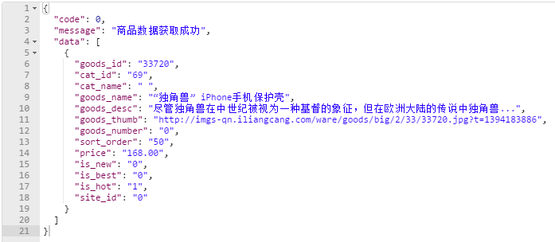

## 9.商品搜索

9.1请求文件：

api_goods.php

9.2请求参数

1. GET请求参数：

|  |  |  |
| --- | --- | --- |
| 参数 | 类型 | 描述 |
| search_text | string | 搜索的商品名称。如:小酒杯 |
| page | int | 商品列表编号 |
| pagesize | int | 商品列表中数据数量 |

1. Header头

|  |  |  |
| --- | --- | --- |
| 参数 | 类型 | 描述 |
| 暂无 | | |

9.3返回数据

|  |  |  |
| --- | --- | --- |
| 节点 | 类型 | 描述 |
| code | int | 返回状态。如：  0: 商品数据获取成功  1: 商品数据为空 |
| message | string | 提示信息。如：商品搜索数据获取成功 |
| data | array | 返回的数据信息 |
| data/goods_id | int | 商品编号 |
| data/cat_id | int | 分类编号 |
| data/cat_name | string | 分类名称 |
| data/goods_name | string | 商品名称（包含或等于搜索商品名称） |
| data/goods_desc | string | 商品描述 |
| data/goods_thumb | string | 商品缩略图 |
| data/goods_number | int | 商品数量 |
| data/sort_order | int | 排序 升序 |
| data/price | float | 商品价格（默认两位小数 |
| data/is_new | int | 是否是新品 1是新品 0不是新品 |
| data/is_best | int | 是否是精品 1是精品 0不是精品 |
| data/is_hot | int | 是否热门1是热门 0不是热门 |
| data/site_id | int | 站点编号 |

9.4 数据返回的截图

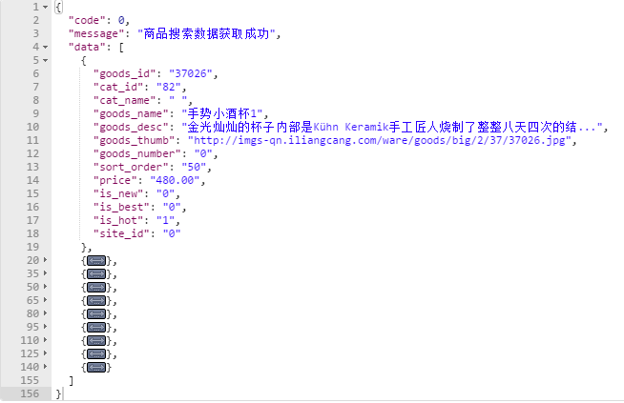

## 10.获取广告位

10.1请求文件：

api_position.php

10.2请求参数

1. GET请求参数：

|  |  |  |
| --- | --- | --- |
| 参数 | 类型 | 描述 |
| 暂无 | | |

1. Header头

|  |  |  |
| --- | --- | --- |
| 参数 | 类型 | 描述 |
| 暂无 | | |

10.3返回数据

|  |  |  |
| --- | --- | --- |
| 节点 | 类型 | 描述 |
| code | int | 返回状态。  0: 广告位数据成功 |
| message | string | 提示信息。如：广告位数据获取成功 |
| data | array | 返回的数据信息 |
| data/position_id | int | 广告位编号 |
| data/name | string | 广告位名称 |
| data/description | string | 广告位描述 |

10.4数据返回的截图

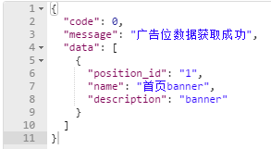

## 11.获取广告

11.1请求文件：

api_ad.php

11.2请求参数

1. GET请求参数：

|  |  |  |
| --- | --- | --- |
| 参数 | 类型 | 描述 |
| position_id | int | 广告位编号（必须传递） |

1. Header头

|  |  |  |
| --- | --- | --- |
| 参数 | 类型 | 描述 |
| 暂无 | | |

11.3返回数据

|  |  |  |
| --- | --- | --- |
| 节点 | 类型 | 描述 |
| code | int | 返回状态  0: 广告数据获取成功成功 |
| message | string | 提示信息。如：广告数据获取成功 |
| data | array | 返回的数据信息 |
| data/title | string | 标题 |
| data/thumb | string | 缩略图 |
| data/url | string | 地址 |
| data/goods_id | int | 商品编号 |

11.4数据返回的截图

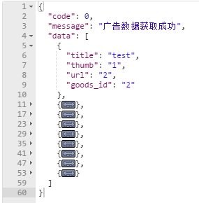

## 12.查看购物车列表

12.1请求文件：

api_cart.php

12.2请求参数

1. GET请求参数：

|  |  |  |
| --- | --- | --- |
| 参数 | 类型 | 描述 |
| 暂无 | | |

1. Header头

|  |  |  |
| --- | --- | --- |
| 参数 | 类型 | 描述 |
| token | string | 用户的token |

12.3返回数据

|  |  |  |
| --- | --- | --- |
| 节点 | 类型 | 描述 |
| code | int | R返回状态  0: 购物车数据获取成功 |
| message | string | 提示信息。如：购物车数据获取成功 |
| data | array | 返回的数据信息 |
| data/cart_id | int | 购物车编号 |
| data/user_id | int | 用户编号 |
| data/cat_id | int | 分类编号 |
| data/cat_name | string | 分类名称 |
| data/goods_id | int | 商品编号 |
| data/goods_name | string | 商品名称 |
| data/goods_thumb | string | 商品缩略图 |
| data/goods_price | float | 商品价格（默认两位小数） |
| data/goods_number | int | 商品数量 |

12.4 数据返回的截图

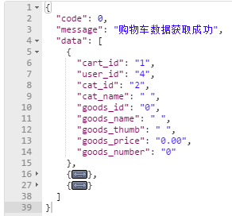

## 12.更新购物车

12.1请求文件：

api_cart.php

12.2请求参数

1. POST请求参数：

|  |  |  |
| --- | --- | --- |
| 参数 | 类型 | 描述 |
| goods_id | int | 商品ID |
| number | int | 商品数量 0表示删除 其余表示设置的数量，请不要传负值 |

1. GET头

|  |  |  |
| --- | --- | --- |
| 参数 | 类型 | 描述 |
| token | string | 用户的token |

## 13.查看订单列表

13.1请求文件：

api_order.php

13.2请求参数

1. GET请求参数：

|  |  |  |
| --- | --- | --- |
| 参数 | 类型 | 描述 |
| 暂无 | | |

1. Header头

|  |  |  |
| --- | --- | --- |
| 参数 | 类型 | 描述 |
| token | string | 用户的token |

13.3返回数据

|  |  |  |
| --- | --- | --- |
| 节点 | 类型 | 描述 |
| code | int | 返回状态  0: 查看订单数据获取成功 |
| message | string | 提示信息。如：查看订单数据获取成功 |
| data | array | 返回的数据信息 |
| data/order_id | int | 订单编号 |
| data/user_id | int | 用户编号 |
| data/order_status | int | 订单状态 5未支付 10支付成功 15支付失败 20已完成 |
| data/consignee | string | 收货人 |
| data/country | string | 国家 |
| data/province | string | 省份 |
| data/city | string | 城市 |
| data/district | string | 区域 |
| data/address | string | 收货地址 |
| data/sign_building | string | 标志性建筑 |
| data/zipcode | string | 邮编 |
| data/tel | string | 电话号码 |
| data/mobile | string | 手机号码 |
| data/email | string | 邮箱 |
| data/best_time | string | 送货最佳时间段 |

13.4 数据返回的截图

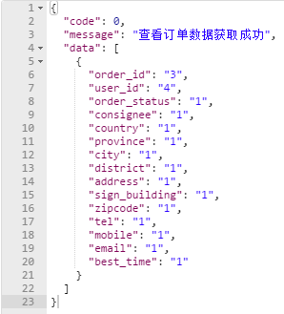

## 14.添加用户收货地址

## 15.查看用户收货地址列表

## 16.删除用户收货地址

## 17.下订单